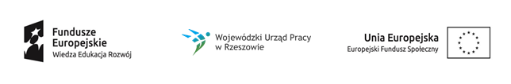

Projekt „Młodzi zawodowi 2”

nr projektu: WND-POWR.01.02.01-18-0158/19
realizowany w ramach PO WER, Działanie 1.2 Wsparcie osób młodych na regionalnym rynku pracy - projekty konkursowe

Pośrednictwo pracy - październik 2020
Data | 5.10.2020 | 6.10.2020 | 7.10.2020 | 8.10.2020 | 9.10.2020 | 12.10.2020 | 13.10.2020 | 14.10.2020
Godz. | 9-17 | 9-15 | 9-17 | 9-15 | 9-17 | 9-15 | 9-17 | 9-15
L. godz. | 8 | 6 | 8 | 6 | 8 | 6 | 8 | 6
Miejsce | Kolbuszowa, ul. 11 Listopada 11
Pośrednictwo pracy - październik 2020
Data | 15.10.2020 | 16.10.2020 | 19.10.2020 | 20.10.2020 | 21.10.2020 | 22.10.2020 | 23.10.2020
Godz. | 9-17 | 9-16 | 9-17 | 9-15 | 9-17 | 9-16 | 9-17
L. godz. | 8 | 7 | 8 | 6 | 8 | 7 | 8
Miejsce | Kolbuszowa, ul. 11 Listopada 11

